アオバズク
『宮村小学校 学校通信』 ＮＯ．１９【文責：校長】３．１０．１６

2学期開始1ケ月
2学期が始まり、1ケ月がたちました。新型コロナウイルス第5波、デルタ株が心配される中での2学期開始でしたが、ようやく感染者数も落ち着いてきました。今後も引き続き、検温・消毒・密を避けるなど、学校でも指導していきます。ご家庭でもお話しください。
パラリンピックに思う
オリンピックに続き、パラリンピックが開催されました。オリンピックの選手もですが、パラリンピックの選手には、もっとたくさんのドラマがあるんだなと思いました。テレビを見ているとレジリエンス（折れない心）という言葉がよくつかわれていました。病気や事故でスポーツができなくなり、同じ競技をめざす選手や違う競技をめざした選手、義足を自分で作る資格をとった選手もいました。オリンピックと同じで、懸命にがんばる姿、選手の家族やスタッフ、ボランティアの方々、みなさん壁にぶつかりながらも折れない心でのりこえられたと思います。今から3年後が楽しみです。
人生の選択肢
「なぜ勉強しなければならないの？」と聞かれた時の答えとして、「人生の選択肢を増やすため」と答えられると思います。私自身、いったん教職をあきらめ、一般企業にいましたが、やはりあきらめきれずに教職をめざした経緯がありますが、ある程度の学力がないと、将来、希望する職種をめざすにも厳しいことがあります。
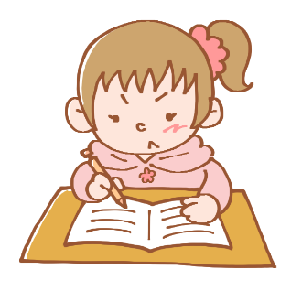
私のいた企業の社長さんは入社式の時に「人はなぜ働くのでしょう？」と聞かれました。
一つは「お金のため」そして、もう一つは「必要でない職業はなりたちません。すべて
の職業は必要なんです。つまり誰かの役にたっているということです。」という話をさ
れました。すべての職業は必要だと思いますが、やはり子ども達には自分のなりたい職
業についてほしいと思います。そのために勉強をしておかないと人生の選択肢は増やせ
ません。昔のように、勉強していい大学に入って、いい企業にという神話はなくなり
つつありますが、ある程度の学力（知識のみでなく）は、生きていくためにも、どん
な職業でも必要だと思います。
11月の主な行事予定
１１月 ５日（金）歯っぴー全校宿題
１１月 ９日（火）長距離走練習開始

１１月１６日（火）避難訓練（火災）
１１月１９日（金）ふれあい活動
８月２６日（木）2学期が始まりました。始業式終了後、廊下は、右側をゼロの声で歩くも、しっかりでき、授業も初日からとてもよく頑張っていました。
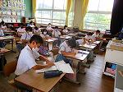
８・９月の様子
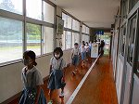

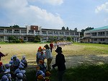
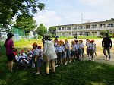

９月１日（水）地震を想定した避難訓練を行いました。地震はいつどこでおきるか、わかりません。私も学校にいる間に震度５の地震が来た経験がありますが、泣きだした子どももいました。三股で津波の心配はいらないとは思いますが、地震がおきたときに、どこにいるかもわかりません。海や川
から離れたなるべく高いところに避難するように子ども達には、伝えて
います。ご家庭でもお話ください。

国の施策であるGIGAスクールの一つとして、三股でも一人一台、タブレットを持っています。ご家庭での環境調査等ありがとうございました。授業でも頻繁に使っています。始めは、「どうすればいいんですか？」「どこにつなげばいいんですか？」と、質問攻めでしたが、さすがに子ども達は早いですね、1年生もどんどん使い慣れてきました。

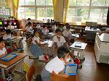
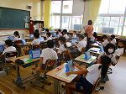

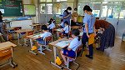
コロナも落ち着き、運動場で元気いっぱい遊ぶ子ども達の姿も徐々に増えてくるといいなと思います。
2年生で、算数の研究授業が行われました。

